Vitesse moyenne horaire : scénario pédagogique.

!!! Demander aux élèves d’apporter un mètre et un chronomètre !!!

1ère séquence.

- Course de 2 minutes.

Par 3, les élèves courent pendant 2 minutes. Ensuite, ils mesurent la distance parcourue.

- Retour en classe : à quel vitesse a-t-on couru ?

- Demander aux élèves de trouver à quelle vitesse ils ont couru.
Faire remarquer qu’une vitesse ne se nomme pas en « 2 minutes » mais en « heure ».
Ex : 200 m → 2 min
6000 m → 1 h
→ 6km/h
Envoyer quelques élèves au tableau pour qu’ils montrent leur calcul.
- Faire remarquer qu’ils ont tous utilisé le temps et la distance parcourue → Pour trouver une vitesse, il faut connaître le temps et la distance parcourue.
Laisser les élèves exprimer leur temps individuel.

- Trouver la distance parcourue ?

  - Dire aux élèves qu’on a fait du 9km/h et leur demander cette fois-ci de trouver la distance parcourue.
  - Envoyer 3 élèves au tableau pour comparer leur technique.

- Trouver la durée ?

- Si je fais du 45km/h → combien de temps pour faire 15 km ?
A nouveau, envoyer 3 élèves au tableau.

2ème séquence.

- Exercices de départ.

Associer les vitesses suivantes avec leur moyen de transport :
- 1500 km en 2h
- 40 km en 2h
- 3 km en ½ heure
- 390 km en 5h
- 20 km en 25 min
- Piéton
- Vélo
- Scooter
- Avion
- Poids lourd
Laisser les élèves émettre leurs hypothèses → qu’est-ce qui rendrait les choses plus faciles ? → tout mettre en heure.
Les élèves font les calculs individuellement et viennent ensuite les montrer au tableau.
Vérifier les hypothèses.

- Synthèse.
Distribution de la synthèse.

- Exercisation.

Un exercice de départ est distribué à tous les élèves. Ensuite, ils viennent en chercher à tour de rôle et à leur rythme.
Un correctif est à leur disposition.

→ L’évaluation est prévue 1 semaine plus tard.
Vitesse- durée – distance : synthèse.

Pour trouver une vitesse, il faut connaître :
- la distance parcourue
- la durée du trajet

L’unité de vitesse est souvent le km/h
Par exemple, le guépard parcourt 96 km en 1 heure. On dit que sa vitesse moyenne horaire est de 96km/h. On peut l’écrire : VMH.

Calcul pour trouver la VMH :  6 km → 20 minutes  18 km → 60 minutes  → VMH = 18km/h | Calcul pour trouver la distance parcourue:  18 km → 60 min  ? km → 20 min  → distance parcourue = 6km
Et pour trouver la durée ?
18 km → 60 minutes
6 km → ?
→ durée = 20 minutes

Les chiffres encadrés sont les informations que tu as pour résoudre le problème.
Exercices.
Complète ce tableau.
Distance parcourue | Durée du parcours | Vitesse
420 km | 6 h | ……… km/h
150 km | 2h30min | ………km/h
30 km | 20 min | ……….km/h
……km | 2 h | 120 km/h
……km | 15 min | 80 km/h
……km | 30 min | 50 km/h
10 km | ……. Min | 60 km/h

Pour aller de La Roche à Borzée, il faut marcher 45 minutes à du 6km/h. Quelle distance sépare La Roche de Borzée ? (Tu peux réaliser deux règles de 3 pour arriver au résultat)


Combien de temps faudra-t-il à Laura pour se rendre à pied au cinéma, à 3 km de chez elle ? Elle marche à du 4km/h.
A quelle vitesse vole une hirondelle si elle peut parcourir 175 km en 2h30 min ?

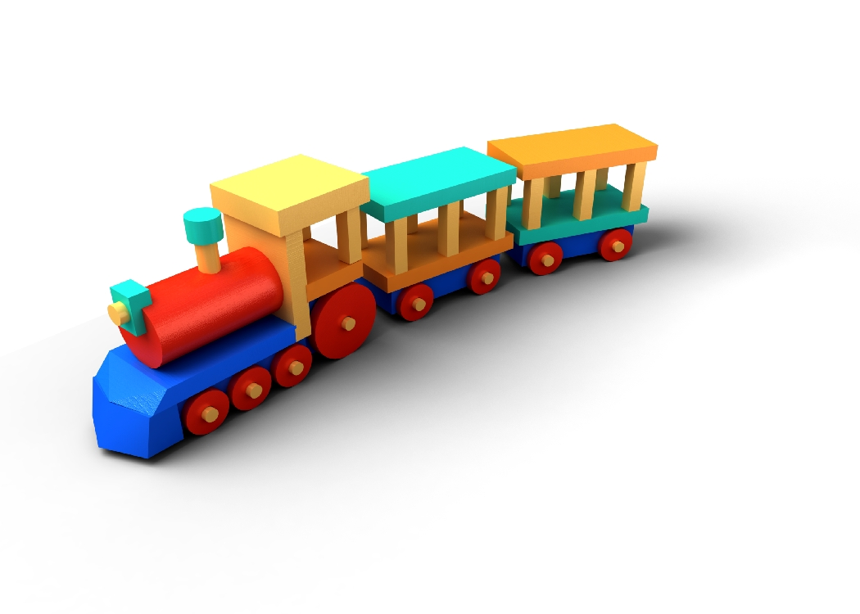
Un train quitte Liège à 14h29 et arrive à Namur à 15h16. Calcule la distance sachant que le train roule à une vitesse moyenne de 60 km à l’heure.

    - Une voiture parcourt 300 km en 4h. quelle est sa vitesse moyenne ?
    - Une voiture parcourt 600 km à la vitesse de 80km/h. Quelle est la durée de son trajet ?
    - Une voiture a roulé pendant 6h à la vitesse moyenne de 90km/h. Quelle est la distance parcourue ?

Un cycliste quitte son domicile à 14 h et roule 72 km à la vitesse moyenne de 16km/h. A quelle heure rentrera-t-il ?

Un cheval de course parcourt 15 km en 15 min. Il court donc à la vitesse de ……….km à l’heure.

J’ai accompli 36 km à raison de 27km à l’heure. La promenade a duré : ….
Exercices.
Complète ce tableau.
Distance parcourue | Durée du parcours | Vitesse
420 km | 6 h | 70… km/h
150 km | 2h30min | 60…km/h
30 km | 20 min | 90….km/h
240km | 2 h | 120 km/h
20km | 15 min | 80 km/h
100km | 30 min | 50 km/h
10 km | 6. Min | 60 km/h

Pour aller de La Roche à Borzée, il faut marcher 45 minutes à du 6km/h. Quelle distance sépare La Roche de Borzée ? (Tu peux réaliser deux règles de 3 pour arriver au résultat)

La distance qui sépare les deux villages est de 4,5 km

Combien de temps faudra-t-il à Laura pour se rendre à pied au cinéma, à 3 km de chez elle ? Elle marche à du 4km/h.
Il lui faudra 45 minutes

A quelle vitesse vole une hirondelle si elle peut parcourir 175 km en 2h30 min ?

L’hirondelle vole à du 70km/h

Un train quitte Liège à 14h29 et arrive à Namur à 15h16. Calcule la distance sachant que le train roule à une vitesse moyenne de 60 km à l’heure.

Le temps qui sépare Namur de Liège est de 47 minutes.
La distance parcourue est de 47 km.

- Une voiture parcourt 300 km en 4h. quelle est sa vitesse moyenne ?
- Une voiture parcourt 600 km à la vitesse de 80km/h. Quelle est la durée de son trajet ?
- Une voiture a roulé pendant 6h à la vitesse moyenne de 90km/h. Quelle est la distance parcourue ?

- 75 km/h
- 6h30
- 540 km

Un cycliste quitte son domicile à 14 h et roule 72 km à la vitesse moyenne de 16km/h. A quelle heure rentrera-t-il ?

Il rentrera chez lui à 18h30

Un cheval de course parcourt 15 km en 15 min. Il court donc à la vitesse de 60 km à l’heure.

J’ai accompli 36 km à raison de 27km à l’heure. La promenade a duré : 80 minutes ou 1h20

Distance – durée- vitesse : un petit test…
  - A côté des trajets suivants, indique s’il s’agit plutôt d’un piéton (P), d’un vélo (V) ou d’une auto (A). /2

    - 20 km en 1h
    - 70 km en 1h
    - 10 km en 2h
    - 100 km en 5h

  - Dans chacune des séries, souligne le plus rapide. /3

    - 120 km en 2h / 170 km en 3 h
    - 40 km en ½ h / 40 km en ¾ h
    - 80 km en 2h / 45 km en 1h

    - « Le pilote le plus rapide ». Voici les durées relevées de différents parcours que 3 pilotes automobiles ont effectués : / 4
    - 1er pilote : 330 km en 1h30
    - 2ème pilote : 215 km en 1h
    - 3ème pilote : 168 km en ¾ d’heure.
→ Calcule la vitesse moyenne de chacun et dis quel est celui qui a roulé le plus vite.

  - Une voiture a roulé 6h à la vitesse moyenne de 90km/h. Quelle est la distance parcourue ? / 1

Distance – durée- vitesse : un petit test…
- A côté des trajets suivants, indique s’il s’agit plutôt d’un piéton (P), d’un vélo (V) ou d’une auto (A).

    - 20 km en 1h V
    - 70 km en 1h A
    - 10 km en 2h P
    - 100 km en 5h V

- Dans chacune des séries, souligne le plus rapide.

    - 120 km en 2h / 170 km en 3 h
    - 40 km en ½ h / 40 km en ¾ h
    - 80 km en 2h / 45 km en 1h

- « Le pilote le plus rapide ». Voici les durées relevées de différents parcours que 3 pilotes automobiles ont effectués :
    - 1er pilote : 330 km en 1h30
    - 2ème pilote : 215 km en 1h
    - 3ème pilote : 168 km en ¾ d’heure.
→ Calcule la vitesse moyenne de chacun et dis quel est celui qui a roulé le plus vite.

1er : 220km/h
2ème : 215km /h
3ème: 224 km /h → c’est le plus rapide.

- Une voiture a roulé 6h à la vitesse moyenne de 90km/h. Quelle est la distance parcourue ?

540 km

